 国培计划工作简报

2014第58期

主办：安徽师范大学 2014年10月29日

My Day My Teaching Reflection
影子培训期间，我在二十七中七年级八班听了林琳老师的一节课，她今天上的是 Unit 4 My day，听完后我震撼：教师深厚的教学功底、精湛的教学艺术及轻松活跃的课堂氛围无不给我留下了深刻的印象：
一、课堂活动丰富多彩，紧凑有序、衔接自然。
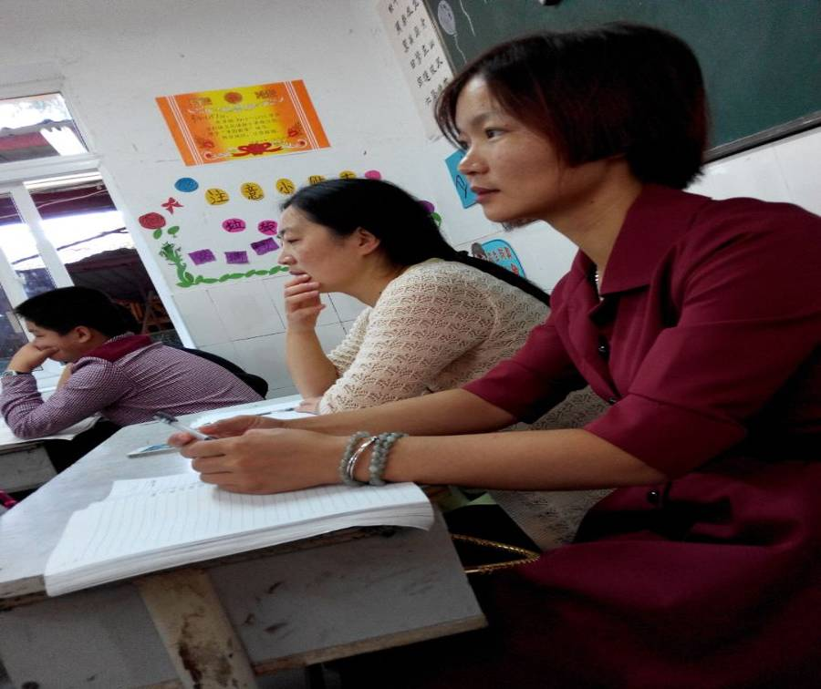
在这节课中，学生的听说读写能力得到了充分锻炼。林老师多处使用图片来引导学生去说.比如解释完单词后，林老师让学生充分运用课文中的词或短语来讨论自己的一天。一方有利于学生更好的记忆单词；另一方面，学生能够灵活的运用单词和句型去表达自己想要说的东西。
二、导入巧妙，循序渐进。
众所周知，导入在一节课的成败中起着重要的作用，好的导入往往可以激发学生的学习兴趣，帮助学生将新旧知识有效地连接起来。林老师通过用图片展示了自己的一天一处本单元话题，这样更能引起学生共鸣。然后鼓励学生通过问答的形式来了解他们同伴的一天，接着让学生做一个汇报，这样非常自然的是学生的知识内化。
三、课堂教学以学生为主体。
本节课中，学生积极参与课堂问题的回答与讨论，课堂气氛异常活跃，这与教师课堂设计中以学生为主体的原则密不可分。比如，林老师在放听力前都会问“shall we start?”还有对于学生的回答给出不同形式的表扬，如“excellent/well done/ good job ”等。
四、教学效果显著。
从课堂中学生积极的讨论、愉悦的学习氛围、精彩的回答及课堂进度的不断推进等方面我们都可以看出本节课的成功之处。另外作业布置紧连本课主题“My day”，同时让学生自由选择，具有一定的灵活性。（金灿）

报 送：教育部项目办、省教育厅项目办

